Historia 01b
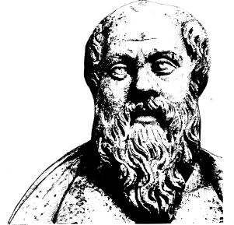

Lärare
Patrik Svensson
__________________________________________________________________________________________

Medeltiden

Instuderingsfrågor till anteckningar på momentet ”medeltiden”.

- Beskriv varför feodalismen uppstod?
- Hur såg den politiska situationen ut i Europa?
- Beskriv hur Europas nya handelsnät knyts ihop?
- Vilka konsekvenser får den ökade befolkningstillväxten från 1000-1350?
- Hur kunde kungen stärka sin makt?
- Vilken roll spelar den katolska kyrkan i skapandet av det Tysk-Romerska riket?
- beskriv klosterverksamheten och vilka är de tre viktigaste reglerna/löftena?
- Förklara begreppet ”skolastiken”?
- Vad är den stora skillnaden mellan den romanska och den gotiska stilen när det gäller byggnader?
- Beskriv korstågens syfte?
- Vad handlade striden mellan påven och kejsaren?

